**Rachunek kosztów. Audyt finansowy 2022. Ćwiczenia 4 dr Sylwia Krajewska 03.06.2023**

**Rachunek kosztów działań (ABC)**

**Zadanie 1** (druga część zadania – klucze podziałowe zrobione na 3 ćwiczeniach)

Przedsiębiorstwo produkcyjne wytwarza dwa produkty A i B. W ciągu roku wytwarzane jest 1 mln szt. produktu A oraz 100 tys. sztuk produktu B. Rynkowa cena sprzedaży produktu A wynosi 15 zł/szt. Natomiast produkt B, którego produkcja jest bardziej skomplikowana technologicznie, jest sprzedawany po cenie 30 zł/szt.

**Dotychczas prowadzona kalkulacja** planowanych kosztów jednostkowych była oparta na rozliczaniu kosztów pośrednich produkcji, które wynoszą 8,4 mln zł rocznie, w stosunku do kosztów robocizny bezpośredniej. W wyniku przeprowadzonej kalkulacji koszt wytworzenia produktu A wynosi 13 zł/szt., a produktu B – 12 zł/szt.

|  |  |  |  |  |  |  |
| --- | --- | --- | --- | --- | --- | --- |
| Wyszczególnienie | Produkt A | | | Produkt B | | |
| Robocizna bezpośrednia Wielkość produkcji  Łączne koszty robocizny bezpośredniej | 2 zł/szt.  x 1 000 000 szt.  = 2 000 000 zł | | | 1 zł/szt.  x 100 000 szt.  = 100 000 zł | | |
| *Narzut Koszty pośrednie 8 400 000 zł*  *kosztów = x 100% = x 100 % = 400 %*  *pośrednich Robocizna bezpośrednia 2 000 000 zł + 100 000 zł* | | | | | | |
| Wyszczególnienie | | Produkt A | | | Produkt B | |
| Jednostkowy koszt wytworzenia (zł/szt.): Materiały bezpośrednie  Robocizna bezpośrednia  Koszty pośrednie (robocizna bezpośrednia x 400 %)  Razem jednostkowy koszt wytworzenia | | 3  2  8 |  | | 7  1  4 |  |
| 13 zł | 12 zł |

**KOSZTY WYDZIAŁOWE**

**8 400 000**

Robocizna bezpośrednia – rozliczenie kosztów wydziałowych

**B**

**400 000**

**j.k. wydziałowy B = 4 zł**

**A**

**8 000 000**

**j.k. wydziałowy A = 8 zł**

Koszty pośrednie z tabeli x wielkość produkcji

= 4 x 100 000

Koszty pośrednie z tabeli x wielkość produkcji

= 8 x 1 000 000

Wady dotychczas stosowanej kalkulacji kosztów:

* Klucz 1 nie uwzględnia cech produktu B, którego produkcja jest bardziej zaawansowana technologicznie, a co za tym idzie cena ustalona na podstawie klucza 1 może być nieadekwatna do kosztów poniesionych na jego wyprodukowanie

Zmiana klucza na materiały bezpośrednie

|  |  |  |  |  |  |  |
| --- | --- | --- | --- | --- | --- | --- |
| Wyszczególnienie | Produkt A | | | Produkt B | | |
| Materiały bezpośrednie Wielkość produkcji  Łączne koszty materiałów bezpośrednich | 3 zł/szt.  x 1 000 000 szt.  = 3 000 000 zł | | | 7 zł/szt.  x 100 000 szt.  = 700 000 zł | | |
| *Narzut Koszty pośrednie 8 400 000 zł*  *kosztów = x 100% = x 100% = 227 %*  *pośrednich Materiały bezpośrednie 3 000 000 zł + 700 000 zł* | | | | | | |
| Wyszczególnienie | | Produkt A | | | Produkt B | |
| Jednostkowy koszt wytworzenia (zł/szt.): Materiały bezpośrednie  Robocizna bezpośrednia  Koszty pośrednie (materiały bezpośrednie x 227 %)  Razem jednostkowy koszt wytworzenia | | 3  2  6,81 |  | | 7  1  15,89 |  |
| 11,81 zł | 23,89 zł |

* **Im mniejszy jest narzut kosztów, tym istotniejszy jest dla nas dany klucz podziałowy**

**W przedsiębiorstwie postanowiono wprowadzić rachunek kosztów działań**

Działania produkcyjne wyróżnione w prezentowanym przedsiębiorstwie.

|  |  |  |
| --- | --- | --- |
| **Działanie** | **Opis działania** | **Nośnik kosztów działania** |
| Przygotowanie produkcji | Działanie wykonywane jest przed rozpoczęciem każdej partii produkcyjnej. Obejmuje planowanie produkcji, przygotowanie maszyn i wymianę zużytego oprzyrządowania. **Produkty A wytwarzane są w partiach po 10 000 szt. , a produkty B po 100 szt.** | Liczba partii produkcyjnych |
| Obróbka maszynowa | Podstawowe działania technologiczne. Jedna sztuka produktu **A wymaga 0,1 godz. pracy maszyny, a jedna sztuka produktów B – 0,2 godziny pracy maszyny.** | Liczba godzin obróbki maszynowej |
| Wprowadzanie zmian technologii | Zmiana technologii ma na celu modernizację produktu lub dostosowanie go do potrzeb klientów. | Liczba godzin projektowych |

W tabeli powyżej są wyodrębnione działania wraz z opisem oraz **nośnikiem kosztów działania, czyli czynnikiem od którego zależy dane działanie**, np. przygotowanie produkcji zależy od liczby partii produkcyjnych

Jednostkowe koszty działań produkcyjnych zostały określone na podstawie analizy kosztów zasobów, które są wykorzystywane do wykonywania tych działań.

|  |  |  |
| --- | --- | --- |
| **Działanie** | **Nośnik kosztów** | **Planowany koszt na jednostkę nośnika** |
| Przygotowanie produkcji | Liczba partii produkcyjnych | 1 000 zł/partia produkcyjna |
| Obróbka maszynowa | Liczba godzin obróbki maszynowej | 50 zł/godz. obróbki |
| Wprowadzanie zmian technologii | Liczba godzin projektowych | 100 zł/godz. projektowa |

W tabeli powyżej znajduje się wycena planowanego kosztu na jednostkę nośnika, czyli wskazana konkretna kwota przypadająca na nośnik wyodrębniony we wcześniejszej tabeli). Dane z ostatniej kolumny posłużą do obliczenia kosztów pośrednich produkcji w podziale na działania – (pkt. A rozwiązania poniżej)

= Wielkość produkcji x wymagany czas pracy maszyny

1 000 000 x 0,1 = 100 000 godzin dla A

100 000 x 0,2 = 20 000 godzin dla B

Wielkość produkcji podana w poleceniu

= Wielkość produkcji / ilość szt. w partii:

1 000 000 / 10 000 szt. = 100 partii dla A

100 000 / 100 szt. = 1 000 partii dla B

|  |  |  |  |
| --- | --- | --- | --- |
| **Nośniki kosztów działań** | **Produkt A** | **Produkt B** | **Razem** |
| Wielkość produkcji (w szt.) | 1 000 000 | 100 000 | 1 100 000 |
| Liczba partii produkcyjnych | 100 | 1 000 | 1 100 |
| Liczba godzin obróbki maszynowej (w godz.) | 100 000 | 20 000 | 120 000 |
| Liczba godzin projektowych (w godz.) | 9 000 | 4 000 | 13 000 |

Liczba godzin projektowych nie była wcześniej wskazana, przyjmujemy dane wskazane przez prowadzącą

W tabeli powyżej znajduje się ilość poszczególnych nośników kosztów działań przypadających na produkt A i B niezbędne do obliczenia (pkt. A rozwiązania poniżej)

**Rozwiązanie: Tabela A**

|  |  |  |  |  |
| --- | --- | --- | --- | --- |
| **Działanie** | **Kalkulacja** | **Produkt A** | **Produkt B** | **Razem koszty** |
| **1 000 000 szt.** | **100 000 szt.** |
| Przygotowanie produkcji | 100 partii x 1 000 zł/partia | **100 000** |  | **1 100 000** |
| 1 000 partii x 1 000 zł/partia |  | **1 000 000** |
| Obróbka maszynowa | 100 000 godz. x 50 zł/godz. | **5 000 000** |  | **6 000 000** |
| 20 000 godz. x 50 zł/godz. |  | **1 000 000** |
| Wprowadzenie zmian | 9 000 godz. x 100 zł/godz. | **900 000** |  | **1 300 000** |
| 4 000 godz. x 100 zł/godz. |  | **400 000** |
| Razem koszty pośrednie produkcji | | **6 000 000** | **2 400 000** | **8 400 000** |

Jeżeli prawidłowo rozliczyliśmy koszty pośrednie produkcji przy pomocy rachunku kosztów działań, to suma powinna nam wyjść jak w poleceniu, czyli 8,4 mln

Kalkulacja – tutaj wykorzystujemy dane z dwóch wcześniejszych tabel i rozliczamy koszty pośrednie na produkt A i produkt B

**KOSZTY WYDZIAŁOWE**

**8 400 000**

Rachunek kosztów działań – rozliczenie kosztów wydziałowych

**B**

**2 400 000**

**j.k. wydziałowy B = 24 zł**

**A**

**6 000 000**

**j.k. wydziałowy A = 6 zł**

j. k. wydziałowy = koszty pośrednie / wielkość produkcji

= 2 400 000 / 100 000

j. k. wydziałowy = koszty pośrednie / wielkość produkcji

= 6 000 000 / 1 000 000

**Opisu poniżej nie będzie na egzaminie (info od prowadzącej)**

**Koszty na poziomie jednostki produktu** – Koszty obróbki maszynowej są proporcjonalne do rozmiarów produkcji, ponieważ działanie to musi być wykonane dla każdej sztuki produktu (0,1 godz. dla produktu A, czyli 50 x 0,1 = 5 zł) oraz (0,2 godz. dla produktu B, czyli 50 x 0,2 = 10 zł)

**Koszty na poziomie partii produktu** – przygotowanie produkcji wykonywane jest na rzecz określonej partii produkcyjnej (10 000 szt. produktu A oraz 100 szt. produktu B). Jednak koszt przygotowania produkcji jest taki sam bez względu na wielkość partii. Ma to konsekwencje dla jednostkowych kosztów produktów. Przeciętny koszt przygotowania produkcji dla produktu A wynosi 0,10 zł/szt., a dla produktu B wynosi 10 zł/szt.

**Koszty na poziomie asortymentu produktu** – wprowadzenie zmian w technologii jest uzależnione od potrzeb zróżnicowania danego asortymentu produktów. Produkty B wytwarzane są na zamówienie klienta i charakteryzują się częstszymi zmianami technologii niż standardowe produkty A. Dlatego w przeliczeniu na 1 szt. koszty zmian technologicznych wynoszą 0,90 zł dla produktu A oraz 4 zł dla produktu B.

Koszty pośrednie na sztukę – wyniki z tabeli A / wielkość produkcji - przeliczenie to koszt na szt. x wielkość produkcji

Koszty bezpośrednie na sztukę podane w pierwszej tabeli polecenia – przeliczenie to koszt na szt. x wielkość produkcji

|  |  |  |  |  |  |
| --- | --- | --- | --- | --- | --- |
| **Wyszczególnienie** | **Produkt A** | | **Produkt B** | | **Koszty całkowite** |
| **1 000 000 szt.** | **1 szt.** | **100 000 szt.** | **1 szt.** |
| Koszty bezpośrednie: |  |  |  |  |  |
| -  materiały bezpośrednie | **3 000 000** | **3** | **700 000** | **7** | **3 700 000** |
| -  robocizna bezpośrednia | **2 000 000** | **2** | **100 000** | **1** | **2 100 000** |
| Razem koszty bezpośrednie | **5 000 000** | **5** | **800 000** | **8** | **5 800 000** |
| Koszty pośrednie produkcji: |  |  |  |  |  |
| -  przygotowanie produkcji | **100 000** | **0,10** | **1 000 000** | **10** | **1 100 000** |
| -  obróbka maszynowa | **5 000 000** | **5** | **1 000 000** | **10** | **6 000 000** |
| -  wprowadzanie zmian technologii | **900 000** | **0,90** | **400 000** | **4** | **1 300 000** |
| Razem koszty pośrednie produkcji | **6 000 000** | **6** | **2 400 000** | **24** | **8 400 000** |
| Razem koszty produkcji (koszt wytworzenia) | **11 000 000** | **11**  SUMA | **3 200 000** | **32**  SUMA | **14 200 000** |

Rentowność produktów w zależności od sposobu kalkulacji kosztów pośrednich

Rentowność

= zysk(strata) / cena

|  |  |  |  |  |
| --- | --- | --- | --- | --- |
| **Metoda kalkulacji kosztów pośrednich produkcji** | **Produkt A** | | **Produkt B** | |
| Narzut 400% w stosunku do robocizny bezpośredniej (pierwszy klucz) | Cena | **15 zł** | Cena | **30 zł** |
| Koszt | **13 zł** | Koszt | **12 zł** |
| Zysk | **2 zł** | Zysk | **18 zł** |
| Rentowność | **13,34%** | Rentowność | **60%** |
| Rachunek kosztów działań | Cena | **15 zł** | Cena | **30 zł** |
| Koszt | **11 zł** | Koszt | **32 zł** |
| Zysk | **4 zł** | Strata | **-2 zł** |
| Rentowność | **26,67%** | Rentowność | **-6,67%** |

**Produkt A** – rentowność jest dwukrotnie wyższa w rachunku kosztów działań, niż wynikało z rozliczenia za pomocą klucza podziałowego: nic nie robimy lub możemy obniżyć cenę produktu

**Produkt B** – produkt nierentowny w rachunku kosztów działań (klucz podziałowy nieprawidłowo dobrany zakłamywał koszt rzeczywisty): zaprzestać produkcji lub podnieść cenę, ponieważ jesteśmy poniżej kosztu wytworzenia

**WYKŁAD 3 STR. 15 – KORZYŚCI ZE STOSOWANIA METODY ABC**

**Zadanie 2**

Przedsiębiorstwo zajmuje się wytwarzaniem i sprzedażą dwóch asortymentów wyrobów. Parametry charakteryzujące poszczególne asortymenty zostały zaprezentowane w tabeli.

Koszty pośrednie produkcji = suma dla działania I, II i III

= 40 000 + 60 000 + 100 000=

= 200 000

Koszty bezpośrednie – suma dla wyrobu A i B =

= 60 000 + 40 000 =

= 100 000

|  |  |  |  |
| --- | --- | --- | --- |
| **Parametry** | **Wyrób A** | **Wyrób B** | **Razem** |
| Wielkość produkcji | **50** | **80** |  |
| Koszty bezpośrednie | **60 000** | **40 000** |  |
| **Działanie I** |  |  |  |
| Wielkość działania | 80 | 120 |  |
| Koszty działania |  |  | **40 000** |
| **Działanie II** |  |  |  |
| Wielkość działania | 10 | 20 |  |
| Koszty działania |  |  | **60 000** |
| **Działanie III** |  |  |  |
| Wielkość działania | 400 | 600 |  |
| Koszty działania |  |  | **100 000** |

Na podstawie danych zawartych w tabeli należy:

1. Rozliczyć koszty pośrednie produkcji na wyroby za pomocą kosztów bezpośrednich;
2. Rozliczyć koszty pośrednie produkcji na wyroby na podstawie wielkości działań i obliczyć całkowity oraz jednostkowy koszt wytworzenia wyrobu A i B.

**Rozwiązanie:**

Ad. 1) Koszty pośrednie produkcji 200 000 zł rozliczane na produkty za pomocą klucza podziałowego – koszty bezpośrednie

* Ustalenie wskaźnika narzutu kosztów wydziałowych (Wnkw):

$Wnkw=\frac{200 000}{100 000} x 100\%$ = 200 %

* Rozliczenie kosztów pośrednich przypadających na wyrób:

*Koszty wydziałowe obciążające wyrób A = 60 000 x 200 % =* ***120 000 zł***

*Koszty wydziałowe obciążające wyrób B = 40 000 x 200 % =* ***80 000 zł***

* Rozliczenie kosztów wytworzenia (całkowitych i jednostkowych) przypadających na wyrób:

***Koszty wytworzenia wyrób A*** *(suma kosztów bezpośrednich i obliczonych w rozliczonych w poprzednim kroku kosztów przypadających na wyrób)*

*=* ***60 000*** *+* ***120 000 zł = 180 000 zł***

*Jednostkowy koszt wytworzenia wyrób A (koszty wytworzenia ogółem / wielkość produkcji)*

*=* ***180 000 zł*** */* ***50*** *=* ***3 600 zł***

***Koszty wytworzenia wyrób B*** *(suma kosztów bezpośrednich i obliczonych w rozliczonych w poprzednim kroku kosztów przypadających na wyrób)*

*=* ***40 000*** *+* ***80 000 zł = 120 000 zł***

*Jednostkowy koszt wytworzenia wyrób A (koszty wytworzenia ogółem / wielkość produkcji)*

*=* ***120 000 zł*** */* ***80*** *=* ***1 500 zł***

Ad. 2) Koszty pośrednie produkcji rozliczane na podstawie wielkości działań

* **I działanie:**
  + Koszty do rozliczenia na wyroby A i B: **40 000 zł**
 $$200-40 000$$

 $$80 - A$$

$$A=\frac{80 x 40 000}{200}=16 000$$

$$200-40 000$$

$$120- B$$

$$B=\frac{120 x 40 000}{200}=24 000$$

+ Wielkość działania (suma dla A i B): 80 + 120 = **200**
  + Rozliczenie na poszczególne wyroby z proporcji:

Wyrób A = **16 000 zł**

Wyrób B = **24 000 zł**

* **II działanie:**
  + Koszty do rozliczenia na wyroby A i B: **60 000 zł**
 $$30-60 000$$

 $$10 - A$$

$$A=\frac{20 x 60 000}{30}=20 000$$

$$30-60 000$$

$$20- B$$

$$B=\frac{20 x 60 000}{30}=40 000$$

+ Wielkość działania (suma dla A i B): 10 + 20 = **30**
  + Rozliczenie na poszczególne wyroby z proporcji:

Wyrób A = **20 000 zł**

Wyrób B = **40 000 zł**

* **III działanie:**
  + Koszty do rozliczenia na wyroby A i B: **100 000 zł**
 $$30-60 000$$

 $$10 - A$$

$$A=\frac{20 x 60 000}{30}=20 000$$

$$30-60 000$$

$$20- B$$

$$B=\frac{20 x 60 000}{30}=40 000$$

+ Wielkość działania (suma dla A i B): 400 + 600 = **1000**
  + Rozliczenie na poszczególne wyroby z proporcji:

Wyrób A = **40 000 zł**

Wyrób B = **60 000 zł**

* Koszty wydziałowe wyrób A = 16 000 + 20 000 + 40 000 = 76 000 zł
* Koszt wytworzenia wyrób A = 60 000 zł + 76 000 zł = **136 000 zł** (koszty bezpośrednie + koszty pośrednie z działań I, II i III)
* J.k. wytworzenia (jednostkowy koszt wytworzenia) = 136 000 zł / 50 szt. = **2 720 zł**
* Koszty wydziałowe wyrób B = 24 000 + 40 000 + 60 000 = 124 000 zł
* Koszt wytworzenia wyrób B = 40 000 zł + 124 000 zł = **164 000 zł** (koszty bezpośrednie + koszty pośrednie z działań I, II i III)
* J.k. wytworzenia (jednostkowy koszt wytworzenia) = 164 000 zł / 80 szt. = **2 050 zł**

**Rachunek kosztów cyklu życia produktów**

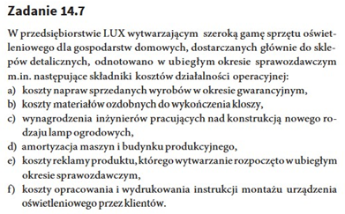

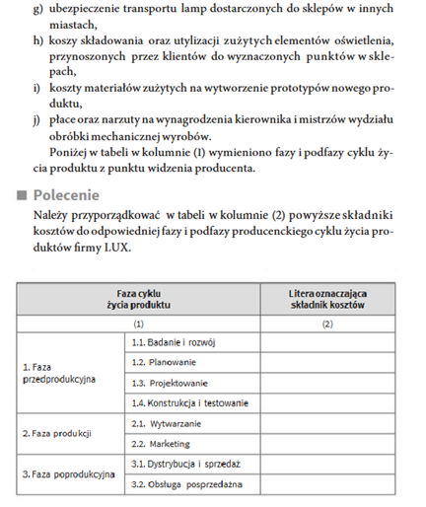

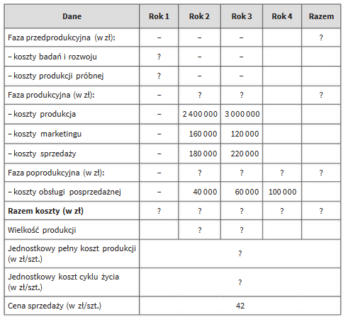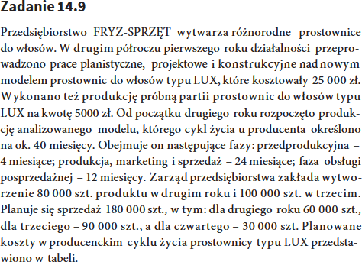

**Uwzględniamy koszty wszystkich faz. Jednostkowy koszt cyklu życia zawsze będzie większy od pełnego, ponieważ obejmuje 3 fazy: przedprodukcyjną, produkcyjną i poprodukcyjna (i uwzględnia wszystkie koszty), a pełny tylko fazę produkcji (i tylko koszty produkcyjne).**

**3 310 000 / 180 000 = 35,06 zł**

**Razem koszty/ wielkość produkcji**

**W rachunku kosztów pełnych wycena odbywa się według pełnego zużycia czynników produkcji, czyli kosztu wytworzenia**

**(2 400 000 + 3 000 000)/180 000 = 30 zł**

**Bierzemy tylko koszty produkcji/ wielkość produkcji**

**100 000**

**80 000**

**6 310 000 000**

**100 000**

**3 400 000**

**2 780 000**

**3 340 000**

**2 740 000**

**60 000**

**200 000**

**100 000**

**25 000**

**30 000**

**40 000**

**30 000**

**6 080 000 000**

**30 000**

**5 000**

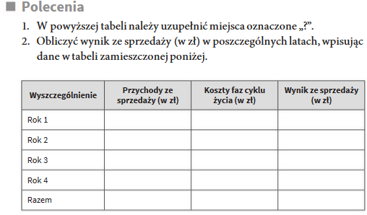

**W fazie przedprodukcyjnej nie ma przychodów, są tylko koszty (rok 1)**

**W fazie wprowadzania przychody są mniejsze niż koszty (rok 2)**

**1 250 000**

**1 160 000**

**380 000**

**- 260 000**

**- 30 000**

**30 000**

**100 000**

**6 310 000 000**

**3 400 000**

**2 780 000**

**7 560 000**

**30 000 x 42 zł =**

**1 260 000**

**90 000 x 42 zł =**

**3 780 000**

**60 000 x 42 zł =**

**2 520 000**

**30 000**

**90 000**

**60 000**

**Koszty z tabeli powyżej**

**Przychody**

**= sprzedaż x cena sprzedaży**

**Sprzedaż na poziomie 180 000 – informacja z polecenia**

**Zadanie 2** **Rachunek kosztów cyklu życia produktu**

Przedsiębiorstwo planuje wprowadzenie nowego produktu na rynek. Szacuje się, że faza przedrynkowa będzie trwać około 1 roku, a przewidywane koszty tego okresu to:

1. badania i rozwój 275 000 zł
2. opracowanie projektu produktu 210 000 zł

Faza rynkowa, w czasie której produkt będzie sprzedawany, ma trwać 3 lata. Szacowane koszty tej fazy wynoszą:

1. przygotowanie i uruchomienie produkcji (jednorazowo) 525 000 zł
2. marketing i promocja 175 000 zł
3. koszty stałe 350 000 zł
4. jednostkowe koszty zmienne wytworzenia 20 zł
5. jednostkowe koszty zmienne sprzedaży i serwisu 10 zł

Koszty dezinwestycji, czyli likwidacji produkcji, oszacowano na 210 000 zł.

Na podstawie przeprowadzonych badań rynkowych określona trzy warianty sprzedaży w cyklu życia produktu:

1) 15 000 szt. po 170 zł

2) 12 500 szt. po 190 zł

3) 11 000 szt. po 210 zł

Proszę przeprowadzić analizę przychodów i kosztów poszczególnych wariantów sprzedaży w cyklu życia produktu.

**Rozwiązanie:**

Zestawienie budżetów dla poszczególnych wariantów

**Przychody - Suma kosztów**

**Suma wszystkich kosztów**

**Suma**

**Sprzedaż x cena**

|  |  |  |  |
| --- | --- | --- | --- |
| **Treść** | **Wariant 1** | **Wariant 2** | **Wariant 3** |
| Sprzedaż (w szt.) | 15 000 | 12 500 | 11 000 |
| Cena (w zł/szt.) | 170 | 190 | 210 |
| Przychód ze sprzedaży | 2 550 000 | 2 375 000 | 2 310 000 |
| **Koszty fazy przedrynkowej** | | | |
| Badania i rozwój | 275 000 | 275 000 | 275 000 |
| Opracowanie projektu produktu | 210 000 | 210 000 | 210 000 |
| Razem (w zł) | 485 000 | 485 000 | 485 000 |
| **Koszty fazy rynkowej** | | | |
| Przygotowanie i uruchomienie produkcji | 525 000 | 525 000 | 525 000 |
| Marketing i promocja | 175 000 | 175 000 | 175 000 |
| Koszty stałe | 350 000 | 350 000 | 350 000 |
| Koszty zmienne wytworzenia | 300 000 | 250 000 | 220 000 |
| Koszty zmienne sprzedaży i serwisu | 150 000 | 125 000 | 110 000 |
| Razem (w zł) | 1 500 000 | 1 425 000 | 1 380 000 |
| **Koszty fazy postrynkowej** | | | |
| Koszty dezinwestycji | 210 000 | 210 000 | 210 000 |
| Razem (w zł) | 210 000 | 210 000 | 210 000 |
| **Koszty całkowite** | 2 195 000 | 2 120 000 | 2 075 000 |
| **Wynik operacyjny** | 355 000 | 255 000 | 235 000 |

Najbardziej opłacalny jest wariant I, bo jest najwyższy wynik operacyjny.

**Zadanie 3** **Rachunek kosztów cyklu życia produktu**

(Treść zadania pochodzi z: G.Lew, E.Maruszewska, P.Szczypa, *Rachunkowość zarządcza. Od teorii do praktyki,* CeDeWu, Warszawa 2019)

Przedsiębiorstwo X planuje rozpocząć produkcję nowego modelu paralotni. Postęp technologiczny powoduje, że cykl życia tego produktu jest stosunkowo krótki. Na podstawie przeprowadzonych badań marketingowych, określono możliwość sprzedaży tego modelu przez 5 lat, w jednostkowej cenie sprzedaży 6 000 zł. Aby wprowadzić produkt do sprzedaży należy zrobić kilka prototypów i poddać je badaniom na ziemi i w powietrzu.

Planowana wielkość sprzedaży:

|  |  |
| --- | --- |
| **Rok** | **Wielkość (w szt.)** |
| 1 | 500 |
| 2 | 1200 |
| 3 | 1400 |
| 4 | 1300 |
| 5 | 300 |

Koszty uszycia prototypów i badań w tunelu aerodynamicznym szacuje się na **500 000 zł.** Cykl badań w powietrzu prowadzonych przez pilota doświadczalnego będzie kosztował **800 000 zł.** Koszty reklamy i badań marketingowych to **100 000 zł**.

Jednostkowy koszt zmienny (materiały bezpośrednie + płace bezpośrednie) paralotni wynosi 4 500 zł. Narzut pośrednich kosztów produkcyjnych wraz z kosztami sprzedaży i zarządu w trakcie trwania fazy produkcyjnej szacuje się na 20% w stosunku do całkowitych kosztów zmiennych.

Po zakończeniu produkcji utylizacja zbędnych materiałów oraz likwidacja narzędzi i matryc będzie kosztować 60 000 zł.

Proszę ocenić rentowność tego przedsięwzięcia na podstawie rachunku wyników cyklu życia produktu.

**W rachunku wyników cyklu życia produktu dodatkowo uwzględniamy koszty przedprodukcyjne i poprodukcyjne, których nie ma w wielosegm. rachunku kosztów**

**Suma 500 000 + 800 000 + 100 000 – z polecenia**

**20 % kosztów zmiennych ogółem**

**Jkz x Sprzedaż**

**Sprzedaż x cena**

|  |  |  |  |  |  |
| --- | --- | --- | --- | --- | --- |
| **Pozycje rachunku** | **Rok cyklu życia produktu** | | | | |
| **1** | **2** | **3** | **4** | **5** |
| **Wielkość produkcji/sprzedaży** | 500 | 1 200 | 1 400 | 1 300 | 300 |
| **Jednostkowa cena sprzedaży** | 6 000 | 6 000 | 6 000 | 6 000 | 6 000 |
| **Przychód ze sprzedaży** | 3 000 000 | 7 200 000 | 8 400 000 | 7 800 000 | 1 800 000 |
| **jkz** | 4 500 | 4 500 | 4 500 | 4 500 | 4 500 |
| **Koszty zmienne razem** | 2 250 000 | 5 400 000 | 6 300 000 | 5 850 000 | 1 350 000 |
| **Marża pokrycia I** | **750 000** | **1 800 000** | **2 100 000** | **1 950 000** | **450 000** |
| **Koszty pośrednie** | 450 000 | 1 080 000 | 1 260 000 | 1 170 000 | 270 000 |
| **Marża pokrycia II** | 300 000 | 720 000 | 840 000 | 780 000 | 180 000 |
| **Suma MP II** | **2 820 000** | | | | |
| **Koszty przedprodukcyjne** | 1 400 000 | | | | |
| **MP III** | **1 420 000** | | | | |
| **Koszty poprodukcyjne** | 60 000 | | | | |
| **MP IV** | **1 360 000** | | | | |

**Rachunek kosztów standardowych (normatywnych)**

Istotą tego rachunku jest wprowadzenie do systemu pomiaru w rachunku kosztów kategorii kosztów standardowych jako pewnej formy kosztów wzorcowych ustalonych a priori.

Głównym celem rachunku kosztów standardowych jest stworzenie właściwej podstawy odniesienia dla kosztów faktycznie poniesionych.

Koszty standardowe są odmianą kosztów postulowanych, w której za podstawę ustalania przyjmuje się ściśle określone normy zużycia czynników produkcji.

Koszty standardowe wyznaczają uznany za uzasadniony poziom kosztów, niezbędny do wykonania określonego zadania produkcyjnego.

# Standardowe koszty bezpośrednie

Poziom kosztów bezpośrednich można zapisać następująco:

# K = p x Z

K – koszty

p – cena jednostkowa zasobów Z – zużycie zasobów

Formuła ta nazywana jest **podstawowym równaniem kosztów.**

Aby określić standardowe koszty bezpośrednie należy określić:

1. Standardowe zużycie zasobów – określa normę zużycia zasobów przypadającą na jednostkę obiektu standaryzacji kosztów.
2. Standardową cenę jednostkową – określa postulowany poziom cen, stawek lub taryf dla poszczególnych czynników produkcji. Standard ten wyznacza dopuszczalne ceny nabycia lub ceny zakupu zasobów z uwzględnieniem kosztów zakupu, jakie mogą być zapłacone.

Standardowe koszty bezpośrednie wyznacza się dla głównych pozycji kosztów bezpośrednich:

* materiałów bezpośrednich;
* wynagrodzeń bezpośrednich;
* świadczeń na rzecz pracowników.

# Standardowe koszty materiałów bezpośrednich

Są iloczynem norm zużycia materiałów oraz standardowej ceny materiałów.

# Przykład

Przedsiębiorstwo wytwarza dwa asortymenty wyrobów, do produkcji których są zużywane trzy rodzaje materiałów. Ilościowe normy zużycia poszczególnych materiałów wyrażone są w kg na 1 sztukę wyrobów.

Standardowe ceny materiałów ustalono na podstawie badań rynkowych.

Normy zużycia materiałów (kg/szt.) oraz standardowe ceny materiałów (w zł)

|  |  |  |  |
| --- | --- | --- | --- |
| Rodzaj materiału | Wyrób X | Wyrób Y | Ceny |
| Materiał A Materiał B  Materiał C | 10  20  16 | 16  24  14 | 40  50  35 |

Ustalić standardowe koszty materiałów bezpośrednich przypadające na jednostkę poszczególnych wyrobów.

ILORAZ

ILORAZ

|  |  |  |
| --- | --- | --- |
| Rodzaj materiału | Wyrób X | Wyrób Y |
| Materiał A Materiał B  Materiał C | 10 x 40 = 400  20 x 50 = 1000  16 x 35 = 560 | 16 x 40 = 640  24 x 50 = 1200  14 x 35 = 490 |
| Razem materiały | **1 960** | **2 330** |

# Standardowe koszty wynagrodzeń bezpośrednich

Są wyznaczane dla poszczególnych operacji i czynności wykonywanych przy wytwarzaniu produktów, które wymagają czasu pracy pracowników.

Są iloczynem normy czasu pracy i standardowej stawki wynagrodzeń bezpośrednich.

# Przykład (c.d.)

W związku z wytwarzaniem wyrobów X i Y są przez pracowników wykonywane trzy operacje technologiczne. Normy czasu pracy wyrażone są w roboczogodzinach (rh).

Normy czasu pracy oraz standardowe stawki wynagrodzeń bezpośrednich

|  |  |  |  |
| --- | --- | --- | --- |
| Operacje technologiczne | Wyrób X | Wyrób Y | Standardowe stawki  wynagrodzeń |
| Operacja 1  Operacja 2  Operacja 3 | 24  16  20 | 34  20  26 | 16  20  16 |

Ustalić standardowe koszty wynagrodzeń bezpośrednich wyrobu X i Y

ILORAZ

ILORAZ

|  |  |  |
| --- | --- | --- |
| Operacje technologiczne | Wyrób X | Wyrób Y |
| Operacja 1  Operacja 2  Operacja 3 | 24 x 16 = 384  16 x 20 = 320  20 x 16 = 320 | 34 x 16 = 544  20 x 20 = 400  26 x 16 = 416 |
| Razem wynagrodzenia | **1 024** | **1 360** |

# Standardowe koszty świadczeń na rzecz pracowników

Zazwyczaj są to narzuty procentowe liczone od podstawy, którą są wynagrodzenia bezpośrednie.

Ubezpieczenia społeczne i inne świadczenia stanowią 20 % wynagrodzeń pracowników bezpośrednio produkcyjnych.

Ustalić standardowe koszty świadczeń na rzecz pracowników. Wyrób X = 0,20 x 1 024 = 205 zł

STAWKA % WSKAZANA W POLECENIU X SZTANDARDOWY KOSZT WYNAGRODZENIA NA PRODUKT

Wyrób Y = 0,20 x 1360 = 272 zł

***Standardowe koszty bezpośrednie ( zł/szt.)***

|  |  |  |
| --- | --- | --- |
| Pozycje kosztów | Wyrób X | Wyrób Y |
| Materiały bezpośrednie Wynagrodzenia bezpośrednie Świadczenia na rzecz pracowników | 1 960  1 024  205 | 2 330  1 360  272 |
| Razem koszty bezpośrednie | **3 189** | **3 962** |

# Standardowe koszty pośrednie

Obliczone koszty standardowe z tabeli 1, 2 oraz koszty świadczeń na rzecz pracowników

Podstawą do ustalania standardów kosztów pośrednich są budżety tych kosztów.

# Standardowe pośrednie koszty produkcji (koszty wydziałowe) Standardową stawkę pośrednich kosztów produkcji ustala się następująco:

**Nkps = Kpb / Zb**

Nkps – standardowy narzut pośrednich kosztów produkcji Kpb – pośrednie koszty produkcji ustalone w budżecie

Zb – planowana liczba jednostek miary działalności wydziału

Współczynnik Nkps określa planowaną kwotę pośrednich kosztów produkcji przypadającą na jednostkę miary działalności wydziału.

**Standardowe pośrednie koszty produkcji poszczególnych asortymentów** ustala się następująco:

**Kpsi = Nkps x Zbi**

Kpsi – standardowe koszty pośrednie asortymentu i

Nkps – standardowy narzut pośrednich kosztów produkcji

Zbi – standardowa liczba jednostek miary działalności wydziału i

# Przykład (cd.)

Miarą działalności wydziału produkcyjnego są roboczogodziny bezpośrednie. Dla planowanego wykorzystania zdolności produkcyjnych wydziału, wynoszącego 3 000 rh, został określony następujący budżet pośrednich kosztów produkcji:

Koszty zmienne 36 000 zł

Koszty stałe 24 000 zł

# Razem 60 000 zł

Ustalić standardowe pośrednie koszty produkcji wyrobów X i Y.

Ustalić standardy zmiennych pośrednich kosztów produkcji. Standardowa stawka tych kosztów na 1 rh będzie wynosiła:

36 000 / 3 000 = 12 zł / rh

Standardowe zmienne pośrednie koszty produkcji poszczególnych wyrobów będą zaś następujące: Wyrób X: 12 x (24 + 16 + 20) = 12 x 60 = 720 zł/szt.

Stawka kosztów pośrednich zmiennych na rh

x suma normy czasu pracy

Wyrób Y: 12 x (34 + 20 + 26) = 12 x 80 = 960 zł/szt.

Podobnie należy ustalić standardowe stałe pośrednie koszty produkcji wyrobów X i Y. Standardowa stawka tych kosztów na 1 rh będzie wynosiła:

24 000 / 3 000 = 8 zł/ rh

Standardowe stałe pośrednie koszty produkcji poszczególnych wyrobów będą zaś następujące: Wyrób X: 8 x 60 = 480 zł/szt.

Stawka kosztów pośrednich stałych na rh

x suma normy czasu pracy

Wyrób Y: 8 x 80 = 640 zł/szt.

Całkowite standardowe pośrednie koszty produkcji wyrobu X oraz Y wynoszą:

Wyrób X: 720 + 480 = 1 200 zł/szt.

Suma kosztów pośrednich zmiennych i stałych na produkty

Wyrób Y: 960 + 640 = 1 600 zł/szt.

# Standardowy koszt wytworzenia według pozycji kalkulacyjnych (zł/szt.)

|  |  |  |
| --- | --- | --- |
| Pozycje kosztów | Wyrób X | Wyrób Y |
| Materiały bezpośrednie  Wynagrodzenia bezpośrednie  Świadczenia na rzecz pracowników | 1 960  1 024  205 | 2 330  1 360  272 |
| Koszty bezpośrednie  Pośrednie koszty produkcji | 3 189  1 200 | 3 962  1 600 |
| **Koszty wytworzenia** | **4 389** | **5 562** |

Koszt wytworzenia stanowią wszystkie obliczone powyżej rodzaje kosztów

**Standardowe pośrednie koszty nieprodukcyjne**

**(k. sprzedaży i k. ogólnego zarządu) Przykład (cd.)**

Planowane koszty nieprodukcyjne określone w budżecie kosztów przedsiębiorstwa przedstawiają się następująco:

Zmienne koszty sprzedaży 24 000 zł

Stałe koszty sprzedaży 16 000 zł

Koszty ogólnego zarządu 30 000 zł

# Razem: 70 000 zł

Podstawą rozliczania tych kosztów na poszczególne asortymenty jest ilość sprzedaży, która wynosi: Wyrób X = 60 szt.

Wyrób Y = 40 szt.

# Razem 100 szt.

Ustalić standardowe pośrednie koszty nieprodukcyjne wyrobów X i Y.

Standardowe zmienne koszty sprzedaży na jednostkę produkcji wynoszą:

24 000 / 100 = 240 zł / szt.

Standardowe stałe koszty sprzedaży na jednostkę produkcji wynoszą:

Koszty sprzedaży razem: 240 + 160 = 400

16 000 / 100 = 160 zł / szt.

Standardowe koszty ogólnego zarządu na jednostkę produkcji wynoszą:

30 000 / 100 = 300 zł/szt.

# Standardowy koszt własny wyrobów (zł / szt.)

|  |  |  |
| --- | --- | --- |
| Pozycje kosztów | Wyrób X | Wyrób Y |
| Koszty bezpośrednie  Pośrednie koszty produkcji | 3 189  1 200 | 3 962  1 600 |
| **Koszty wytworzenia**  Koszty sprzedaży  Koszty ogólnego zarządu | **4 389**  400  300 | **5 562**  400  300 |
| **Koszt własny** | **5 089** | **6 262** |

Ustalone standardowe koszty własne wyrobu X i Y stanowią podstawę różnych rachunków decyzyjnych np. do:

* + Ustalania cen sprzedaży;
  + Oceny rentowności;
  + Określenia optymalnej wielkości produkcji.

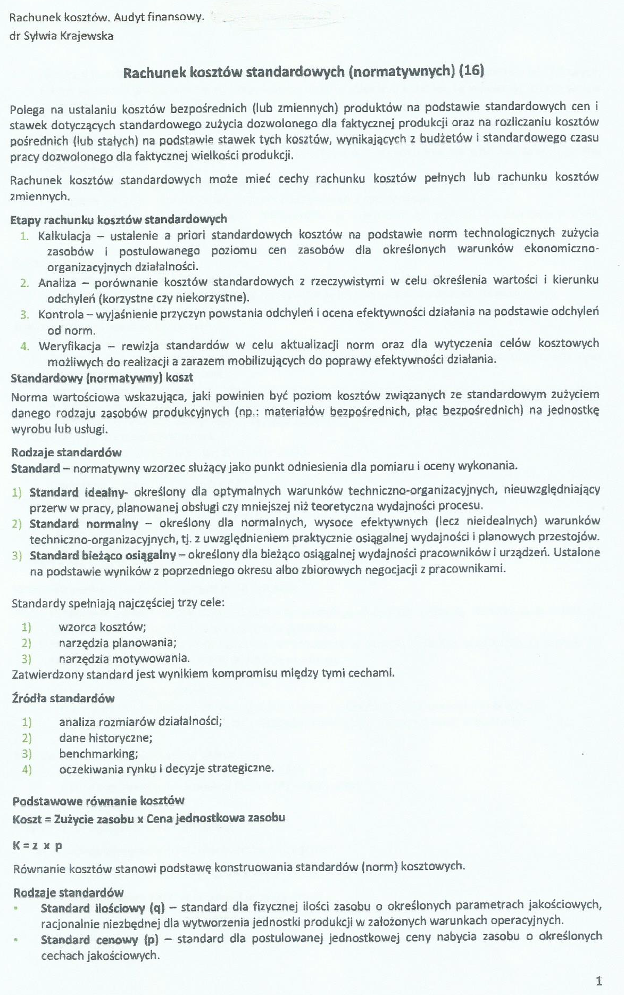

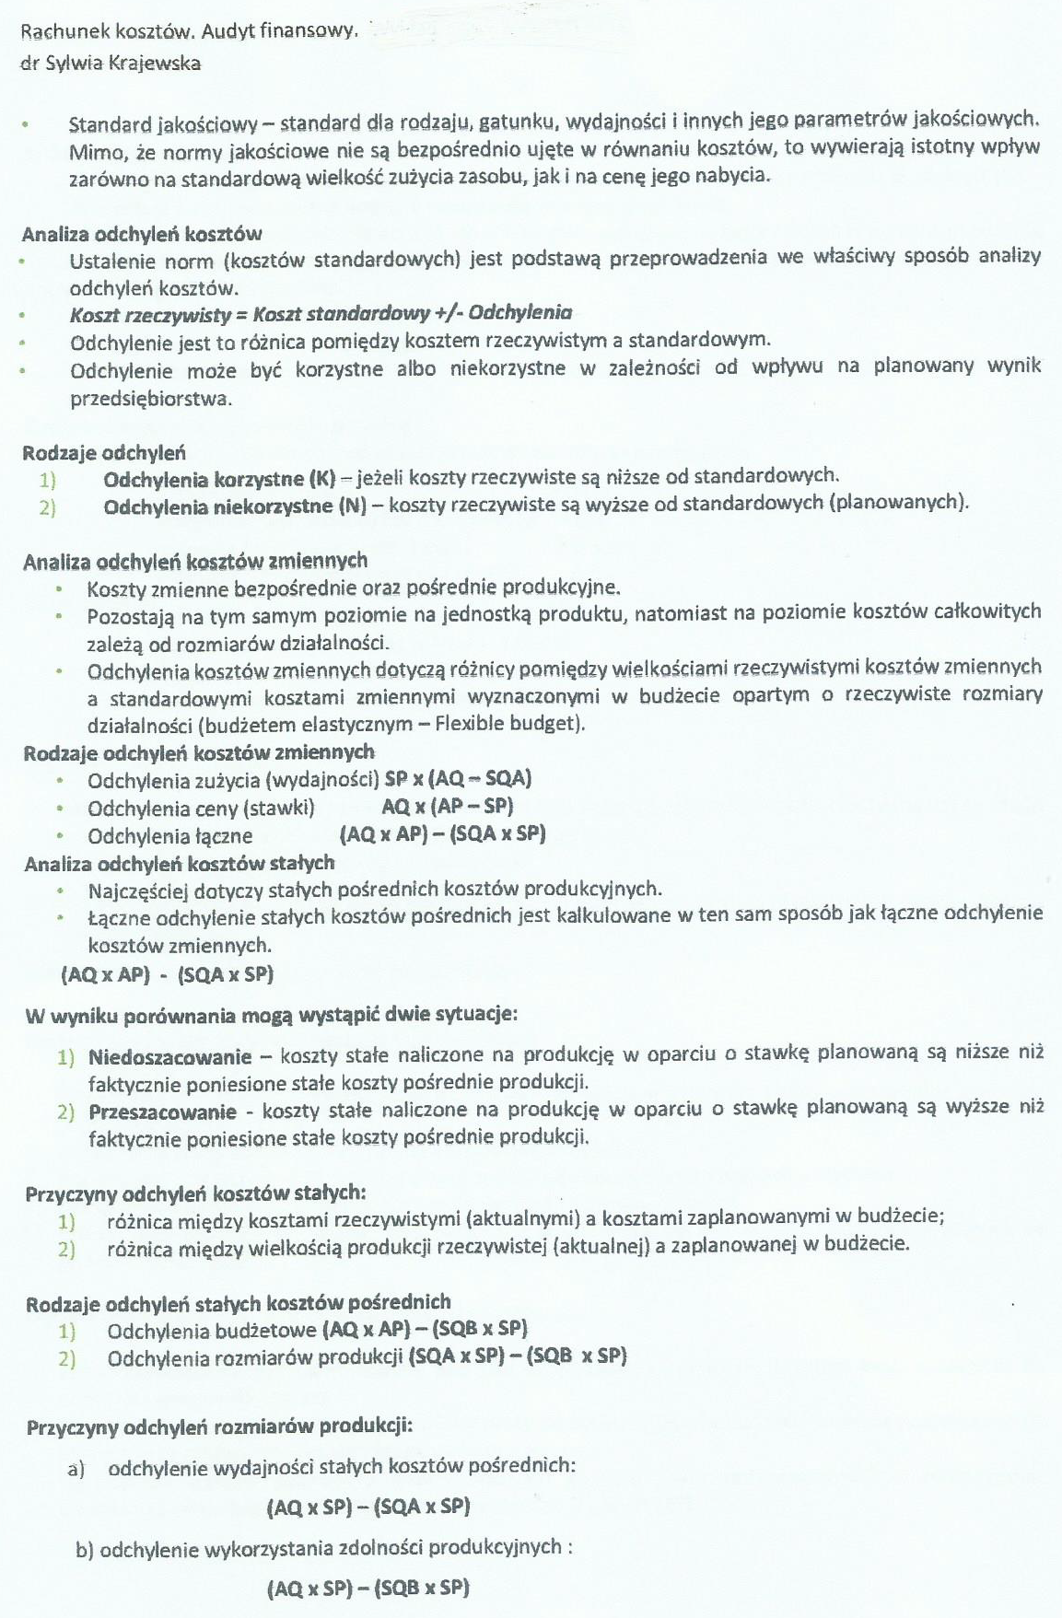

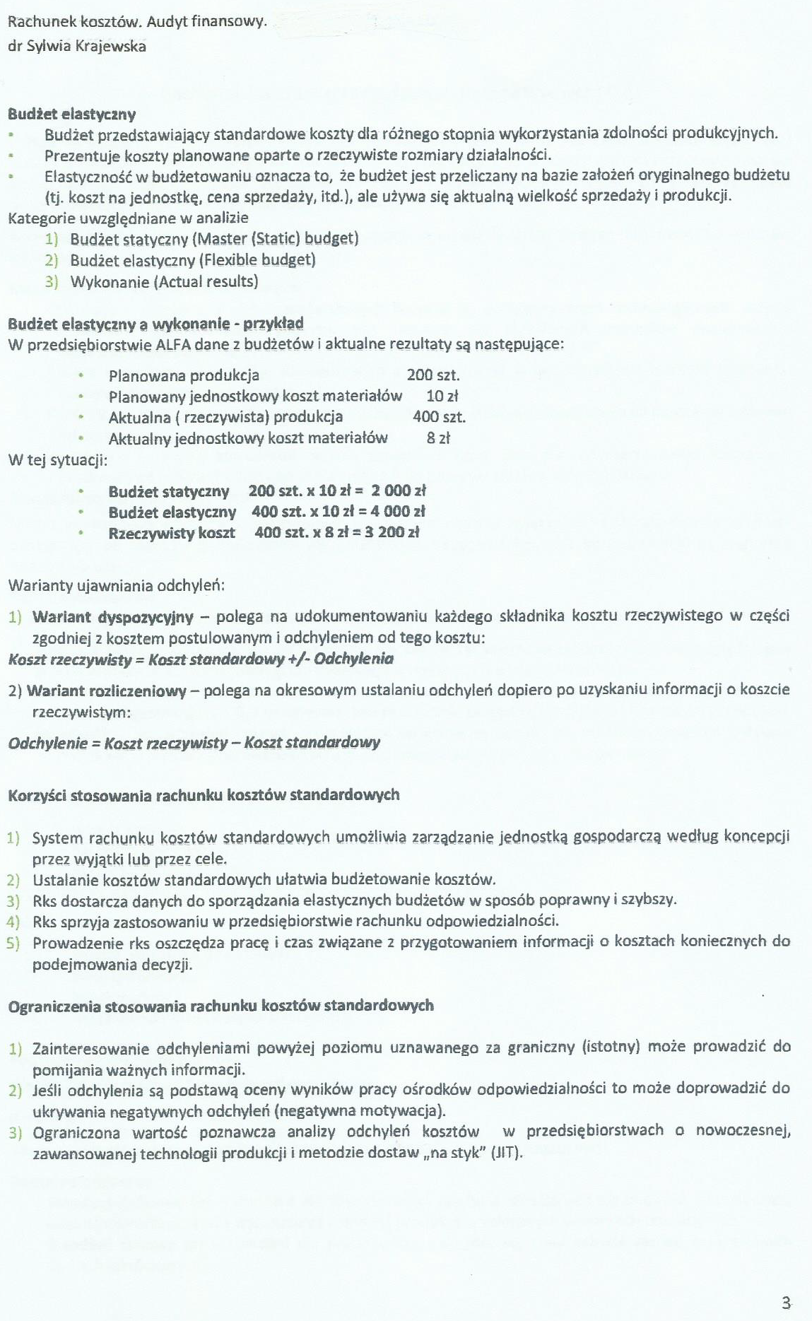

**Budżet statyczny (kosztów standardowych, budżet elastyczny, koszty rzeczywiste – odchylenia**

**Zadanie 5 Budżet statyczny (kosztów standardowych), budżet elastyczny, koszty rzeczywiste – odchylenia**

Felix Polska Sp. z o.o. wytwarza masło orzechowe. Do produkcji masła zużywa orzeszki ziemne, utwardzony olej roślinny, sól i cukier. Spółka planuje wytworzyć w ciągu okresu 125 000 szt. słoiczków masła orzechowego (125 partii po 1000 szt. produktów). Planowane stałe koszty pośrednie produkcji będą naliczane na podstawie planowanej liczby roboczogodzin bezpośrednich.

Budżet na podstawie danych standardowych jest następujący:

|  |  |  |  |  |
| --- | --- | --- | --- | --- |
| **Budżet standardowych kosztów produkcji (budżet statyczny)** | | | | |
| Stopień wykorzystania zdolności produkcyjnych 100%  Planowane rozmiary działalności 5 000 rh  125 000 szt. | | | | |
| **Pozycja kosztów** | **Standard cenowy**  **(stawka)** | **Standard**  **ilościowy** | **Koszt standardowy**  **(zł/szt.)** | **Koszty**  **planowane** |
| Orzeszki ziemne | 2,80 | 0,15 | 0,42 | 52 500 |
| Olej roślinny | 2,70 | 0,10 | 0,27 | 33 750 |
| Sól, cukier | 1,20 | 0,25 | 0,30 | 37 500 |
| Wynagrodzenia bezpośrednie | 18 | 0,04 | 0,72 | 90 000 |
| Energia elektryczna | 0,25 | 0,64 | 0,16 | 20 000 |
| Zmienne pośrednie koszty produkcji | 3,60 | 0,04 | 0,144 | 18 000 |
| Stałe pośrednie koszty produkcji | 2,40 | 0,04 | 0,096 | 12 000 |
| Suma kosztów produkcyjnych |  |  | **2,11** | **263 750** |

Rzeczywista produkcja obejmowała 100 partii po 1 000 szt. Rzeczywiste zużycie i ceny zasobów były następujące:

|  |  |  |  |
| --- | --- | --- | --- |
| **Pozycja kosztów** | **Rzeczywista**  **cena/stawka** | **Rzeczywiste zużycie** | **Koszty rzeczywiste** |
| Orzeszki ziemne | 2,70 | 14 000 | 37 800 |
| Olej roślinny | 2,50 | 12 000 | 30 000 |
| Sól, cukier | 1,10 | 23 000 | 25 300 |
| Wynagrodzenia bezpośrednie | 19,80 | 4 400 | 87 120 |
| Energia elektryczna | 0,25 | 68 000 | 17 000 |
| Zmienne pośrednie koszty produkcji | 3,40 | 4 400 | 14 960 |
| Stałe pośrednie koszty produkcji | 3 | 4 400 | 13 200 |
| Suma kosztów produkcyjnych |  |  | **225 380** |

Kontrola odchyleń rzeczywistych efektów działalności od planowanych wymaga przygotowania budżetu elastycznego, czyli opartego o rzeczywiste rozmiary działalności. Budżet elastyczny przedstawia koszty standardowe dla wykorzystania zdolności produkcyjnych na rzeczywistym poziomie (80%).

|  |  |  |  |  |
| --- | --- | --- | --- | --- |
|  | **Budżet statyczny** | **Budżet elastyczny** | **Koszty rzeczywiste** | **Odchylenia** |
| Stopień wykorzystania  zdolności produkcyjnych Rozmiary działalności | 100%  5 000 rh  125 000 szt. | 80%  4 000 rh  100 000 szt. | 80%  4 400 rh  100 000 szt. |  |
| Orzeszki ziemne | 52 500 | 42 000 | 37 800 | 4 200 (K) |
| Olej roślinny | 33 750 | 27 000 | 30 000 | 3 000 (N) |
| Sól, cukier | 37 500 | 30 000 | 25 300 | 4 700 (K) |
| Wynagrodzenia bezpośrednie | 90 000 | 72 000 | 87 120 | 15 120 (N) |
| Energia elektryczna | 20 000 | 16 000 | 17 000 | 1 000 (N) |
| Zmienne pośrednie koszty produkcji | 18 000 | 14 400 | 14 960 | 560 (N) |
| Stałe pośrednie koszty produkcji | 12 000 | 9 600 | 13 200 | 3 600 (N) |
| Suma kosztów produkcyjnych | **263 750** | **211 000** | **225 380** | **14 380 (N)** |

Odchylenia kosztów mogą podlegać dalszym uszczegółowieniom.

|  |  |  |  |
| --- | --- | --- | --- |
| **Materiały bezpośrednie** | | | |
|  | **Odchylenie ceny materiałów AQ (AP – SP)** | **Odchylenie zużycia materiałów**  **SP (AQ – SQA)** | **Odchylenie łączne**  **kosztów materiałów O= Op + Oq** |
| Orzeszki ziemne | 14 000 kg x (2,7 – 2,8) = | 2,8 zł x (14 000 –15000) = | 1 400 (K) + 2 800 (K) = |
| 1 400 (K) | 2 800 (K) | 4 200 (K) |
| Olej roślinny | 12 000 x (2,5 -2,7) = | 2,7 x (12 000 – 10 000) = | 2 400 (K) - 5 400 (N) = |
| 2 400 (K) | 5 400 (N) | 3 000 (N) |
| Sól, cukier | 23 000 x (1,1 – 1,2) = | 1,2 x (23 000 – 25 000) = | 2 300 (K) + 2 400 (K) = |
| 2 300 (K) | 2 400 (K) | 4 700 (K) |
| RAZEM | 6 100 (K) | 200 (N) | **5 900 (K)** |
| **Robocizna bezpośrednia** | | | |
|  | **Odchylenie stawki płac AQ x (AP – SP)** | **Odchylenie czasu pracy SP (AQ – SQA)** | **Odchylenie łączne**  **kosztów robocizny O= Op + Oq** |
| Robocizna  bezpośrednia | 4 400 rh x (19,8 – 18) =  7 920 zł (N) | 18 zł x (4 400 – 4 000) =  7 200 zł (N) | * 7 920 zł (N) - 7 200 zł (N) =   **15 120 (N)** |

|  |  |  |  |  |
| --- | --- | --- | --- | --- |
| **Energia elektryczna** (odchylenia są kalkulowane pod warunkiem istnienia możliwości bieżącego pomiaru  fizycznego zużycia i ceny nabycia zasobów) | | | | |
|  | Odchylenie ceny energii  **AQ (AP – SP)** | | Odchylenie zużycia energii  **SP (AQ – SQA)** | **Odchylenie łączne kosztów energii**  **O= Op + Oq** |
| Energia elektryczna | 68 000 kWH x (0,25–0,25) =  0 (brak zmiany) | | 0,25 x (68 000 – 64 000)=  1 000 (N) | 0 – 1 000 (N) =  1 000 (N) |
| **Zmienne koszty pośrednie produkcji** | | | | |
|  | **Odchylenie stawki zmiennych kosztów pośrednich**  **AQ x (AP – SP)** | | **Odchylenie wydajności zmiennych kosztów pośrednich**  **SP (AQ – SQA)** | **Odchylenie łączne zmiennych kosztów pośrednich**  **O= Op + Oq** |
| Zmienne koszty  pośrednie | 4 400 rh x (3,4 – 3,6)=  880 zł (K) | | 3,6 x (4 400 – 4 000) =  1 440 (N) | 880 (K) – 1 440 (N) =  560 (N) |
| **Stałe koszty pośrednie produkcji** | | | | |
|  | Odchylenia wykorzystania zdolności produkcyjnych  **SP (AQ – SQB)** | Odchylenia wydajności kosztów  stałych  **SP (AQ– SQA)** |  |  |
| (1) | 2,4 zł x  (4 400-5000)  = 1 440 (N) | 2,4 zł x  (4 400-4000)  = 960 (N) |  |  |
|  | Odchylenia rozmiarów produkcji | | Odchylenia budżetowe (standardowy poziom  kosztów stałych – poziom rzeczywisty) | Odchylenia łączne stałych kosztów pośrednich |
| Stałe koszty  pośrednie | SUMA (1)  2 400 (N) | | 12 000 – 13 200=  1 200 (N) | 3 600 (N) |

# Ogólne przyczyny odchyleń:

1. Błędy w planowaniu (np. nieprecyzyjne normy).
2. Błędy w pomiarach (np. błędy zapisu czasu).
3. Przypadkowe czynniki (np. katastrofy naturalne).
4. Operacyjne czynniki (np. polityka zarządzania).

# Szczegółowe przyczyny odchyleń

|  |  |  |  |  |  |
| --- | --- | --- | --- | --- | --- |
|  | | **Korzystne (Favorable)** | | **Niekorzystne (Adverse)** | |
| **Cena materiałów** | | Opusty cenowe  Spadek cen rynkowych  Wynegocjowanie dobrej ceny zakupu | | Wzrost cen rynkowych (w tym kursy walut)  Niekorzystna cena i warunki zakupu  (zakupy natychmiastowe) | |
| Różni dostawcy; Różne materiały; Parametry jakościowe | | | |
| **Zużycie materiałów** | | Lepsza jakość  Większa wydajność | | Wadliwe materiały Kradzież Nadmierne odpady  Warunki kontroli jakości (brak nadzoru produkcyjnego) | |
| Różne wielkości dostaw | | | |
| **Robocizna bezpośrednia (stawki)** | | Niższe kwalifikacje | | Wzrost płac  Praca w nadgodzinach  Premie | |
| Różna kombinacja umiejętności | | | |
| **Robocizna bezpośrednia (wydajność)** | | Motywacja  Wyższe wynagrodzenia Lepsze wyposażenie  Lepsze materiały Szkolenia  Wyższy szczebel | | Brak albo zła motywacja Niższe wynagrodzenia Słabe wyposażenie Gorsze materiały Powolna praca  Niższy szczebel | |
| **Robocizna bezpośrednia (czas bezczynności)** | |  | | Strajki  Braki materiałów Awarie Zwolnienia/choroby  Brak zamówień | |
| **Stałe koszty pośrednie produkcji** | | Cięcia kosztów | | Wzrost kosztów  Nadmierne korzystanie z usług | |
| Zmiany cen zasobów ujmowanych jako stałe koszty pośrednie  Zmiany poziomu zasobów zaangażowanych długookresowo (pracownicy, urządzenia, powierzchnie)  Faktyczna elastyczność niektórych kosztów określanych z powodów  praktycznych jako stałe | | | |
| **Cena sprzedaży** | | Niedobór rynkowy | | Nadwyżka rynkowa | |
| Zmiany w jakości; Konkurencja rynkowa; Zmiany kosztowe; | | | |
| **Wielkość sprzedaży** | | Wzrost udziału w rynku  Wzrost wielkości rynku | | Spadek udziału w rynku  Zmniejszenie wielkości rynku | |

**Zadanie 6. Analiza odchyleń kosztów materiałów bezpośrednich**

Na podstawie danych zamieszczonych w tabeli przeprowadzić analizę odchyleń kosztów zużycia drewna do produkcji altanek ogrodowych.

|  |  |
| --- | --- |
| **Pozycja** | **Ilość wartość** |
| Planowana produkcja (w szt.) | 100 |
| Standardowe zużycie drewna (w m3/ szt.) | 2 |
| Standardowa cena (w zł / m3) | 500 |
| Rzeczywista produkcja (w szt.) | 90 |
| Rzeczywiste koszty zużycia drewna (w zł) | 91 200 |
| Rzeczywiste zużycie drewna (w m3 ) | 190 |

Proszę obliczyć i zinterpretować:

1. **Odchylenie cen:** **AQ x (AP-SP) – rzeczywiste zużycie x (cena rzeczywista – cena planowana(standardowa))**

* Rzeczywista cena w m³ = Rzeczywiste koszty zużycia drewna/ Rzeczywiste zużycie drewna

91 200 / 190 = 480 zł

**190 x (480 – 500 ) = 3 800 (K)**

1. **Odchylenie zużycia: SP x (AQ-SQA) - cena planowana(standardowa) x (rzeczywiste zużycie – standardowe zużycie oparte o rzeczywiste rozmiary produkcji)**

* **SQA** = Rzeczywista produkcja (w szt.) x Standardowe zużycie drewna (w m3/ szt.)

90 x 2 = 180

**500 x [190 – (90 x 2)] = 5 000 (N)**

1. **Odchylenie łączne**: **3 800 (K) - 5 000 (N) = 1200 (N)**

